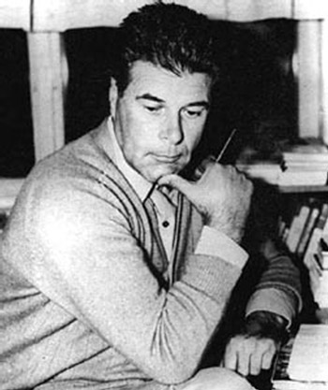

Čarobna frula
Javi se u meni riječ
i brizne kao voda živa.
O uzak mi je ovaj svijet
za oganj što ga čelo skriva.
Ne znam mu izvor. Neznan zvuk
zvjezdano u meni zvoni.
o uzak li je neba luk
za krilo što ga nemir goni.

